

**Analýza nežádoucích událostí**

**ve FNOL v roce 2012**

**Celkový počet NU:107**

|  |  |  |
| --- | --- | --- |
| **ZdP** | **Počet NU** | **Relativní četnost (v %)** |
| TRAU | 23 | 21,50 |
| DK | 10 | 9,35 |
| 2CHIR | 10 | 9,35 |
| PSY | 9 | 8,41 |
| URGENT | 7 | 6,54 |
| NCHIR | 7 | 6,54 |
| NEUR | 5 | 4,67 |
| ORT | 4 | 3,74 |
| GER | 3 | 2,80 |
| ONK | 3 | 2,80 |
| 1CHIR | 3 | 2,80 |
| 1IK | 3 | 2,80 |
| TO | 3 | 2,80 |
| KCHIR | 2 | 1,87 |
| NOVO | 2 | 1,87 |
| ORL | 2 | 1,87 |
| KOZNI | 2 | 1,87 |
| HOK | 1 | 0,93 |
| PLIC | 1 | 0,93 |
| UCOCH | 1 | 0,93 |
| RHC | 1 | 0,93 |
| 2IK | 1 | 0,93 |
| MIKRO | 1 | 0,93 |
| IPCHO | 1 | 0,93 |
| UROL | 1 | 0,93 |
| areál FNOL | 1 | 0,93 |

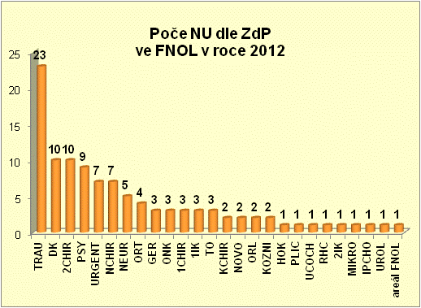

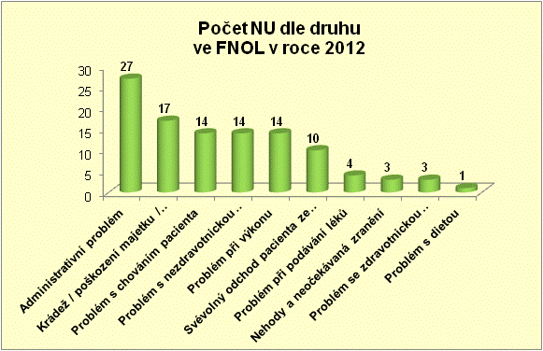

|  |  |  |
| --- | --- | --- |
| **Druh NU** | **Počet NU** | **Relativní četnost**  **(v %)** |
| Administrativní problém | 27 | 25,23 |
| Krádež / poškození majetku / finanční škoda | 17 | 15,89 |
| Problém s chováním pacienta | 14 | 13,08 |
| Problém s nezdravotnickou technikou | 14 | 13,08 |
| Problém při výkonu | 14 | 13,08 |
| Svévolný odchod pacienta ze zdravotnického zařízení | 10 | 9,35 |
| Problém při podávání léků | 4 | 3,74 |
| Nehody a neočekávaná zranění | 3 | 2,80 |
| Problém se zdravotnickou dokumentací | 3 | 2,80 |
| Problém s dietou | 1 | 0,93 |

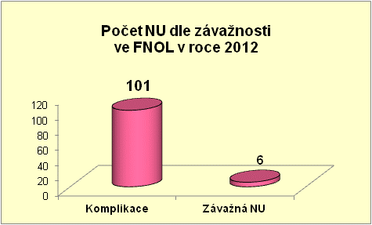

|  |  |  |
| --- | --- | --- |
| **Závažnost NU** | **Počet NU** | **Relativní četnost**  **(v %)** |
| Komplikace | 101 | 94,39 |
| Závažná NU | 6 | 5,61 |

|  |  |  |
| --- | --- | --- |
| **Klasifikace závažnosti** | **Počet NU** | **Relativní četnost**  **(v %)** |
| A-komplikace | 74 | 69,16 |
| B-komplikace | 11 | 10,28 |
| C-komplikace | 9 | 8,41 |
| D-komplikace | 2 | 1,87 |
| E-závažná NU | 4 | 3,74 |
| F-závažná NU | 2 | 1,87 |
| nelze určit | 5 | 4,67 |

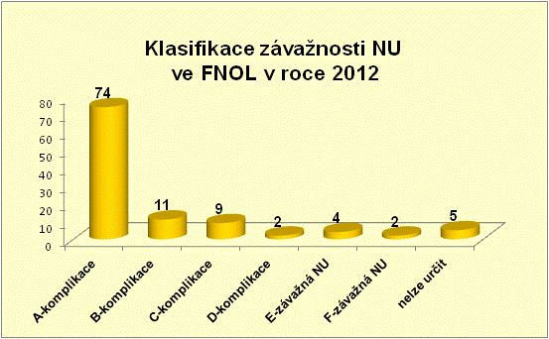

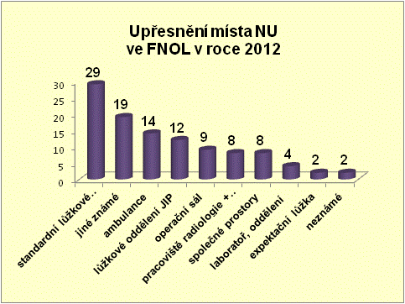

|  |  |  |
| --- | --- | --- |
| **Upřesnění místa NU** | **Počet NU** | **Relativní četnost**  **(v %)** |
| standardní lůžkové oddělení | 29 | 27,10 |
| jiné známé | 19 | 17,76 |
| ambulance | 14 | 13,08 |
| lůžkové oddělení JIP | 12 | 11,21 |
| operační sál | 9 | 8,41 |
| pracoviště radiologie + CT + MR | 8 | 7,48 |
| společné prostory | 8 | 7,48 |
| laboratoř, oddělení | 4 | 3,74 |
| expektační lůžka | 2 | 1,87 |
| neznámé | 2 | 1,87 |

|  |  |  |
| --- | --- | --- |
| **Věková struktura osob, kterých se NU týkala** | **Počet NU** | **Relativní četnost**  **(v %)** |
| do 1 roku | 3 | 4 |
| 1 rok-17 let | 5 | 6,67 |
| 18-64 let | 41 | 54,67 |
| 65 let a více | 26 | 34,67 |

